望京 SOHO 店 经营日报（2026-09-13）
统计区间：2026-09-13 | 数据口径以门店台账为准 | 本报告由 AI 生成，对外使用前请人工复核

一、一句话结论
今天稳，营收 ¥12,018，比上周同星期（2026-09-06 周日） 多 3.4%，指标落在正常波动带内。

二、三个关键数
指标 | 本期 | 对比 | 判定
营收 | ¥12,018 | 上周同星期（2026-09-06 周日） ¥11,621，+3.4% | 正常波动带内（±20%）
转化率 | 1.58% | 健康区间 2.0%~5.0% | 低于健康下限
订单数 | 194 单 | 上周同星期（2026-09-06 周日） 185 单 | 与营收同向参考

三、一句提醒
当日无异常，指标平稳。

四、一个行动建议
- 维持现有排班与活动节奏，明天同一时间再看一次转化率。

五、趋势图
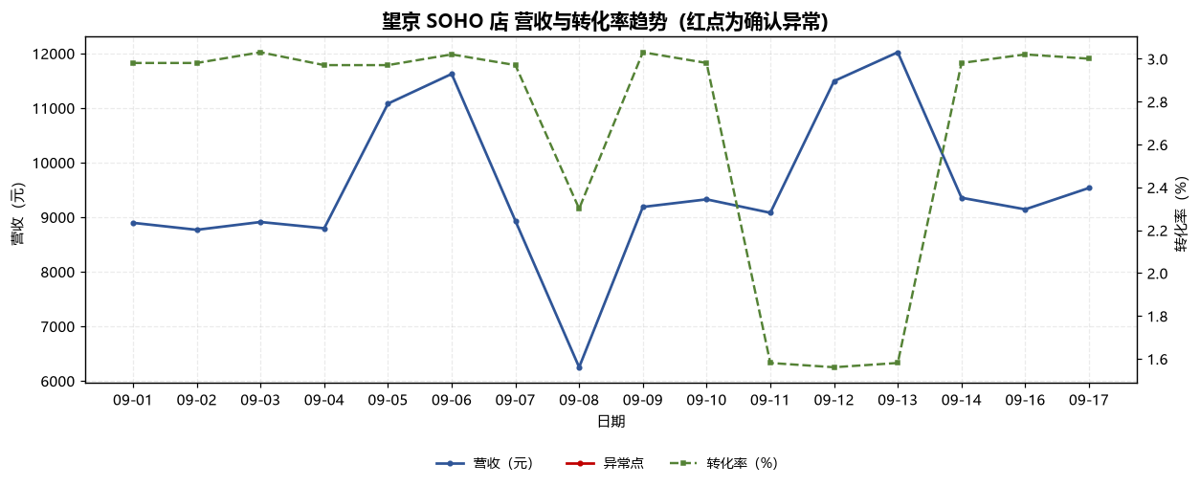

六、当日确认异常
日期 | 指标 | 规则 | 级别 | 实际值 | 证据
— | 无 | — | — | — | —

